Инструкция по прохождению курса и выполнению отборочных заданий по направлению «Комплексное развитие территории» Фонда поддержки талантливых детей и молодежи "Золотое сечение"

Привет!
Для того чтобы начать выполнять отборочные задания по направлению «Комплексное развитие территории» Фонда поддержки талантливых детей и молодежи "Золотое сечение" вам необходимо сделать несколько шагов.

Для начала необходимо зарегистрироваться на курс «PRO my skills" по ссылке:https://bitrix24public.com/uiu-ranepa.bitrix24.ru/form/10_registratsiya_na_prokhozhdenie_kursa_i_otborochnykh_zadaniy_v_fond_podderzhki_talantlivykh_detey_i_m/ilaw79/

В социальной сети ВКонтакте вам придут сообщения от группы Абитуриент УИУ - филиал РАНХиГС. (Рис. 1.)

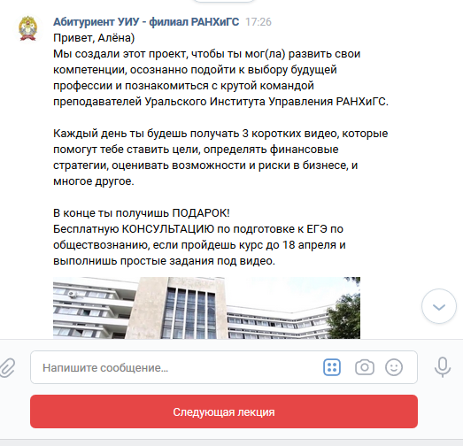
Рис. 1.
На протяжении нескольких дней вам будет необходимо смотреть лекции и выполнять задания к этим лекциям. (Рис. 2.)

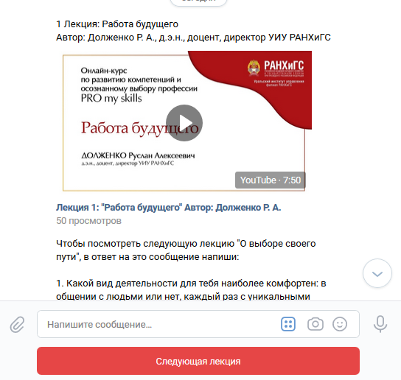
Рис. 2.
Ответы на все задания по лекциям из курса вам необходимо выполнить в едином файле Microsoft Word, шрифт 14, Times New Roman, интервал 1,0. (приложение 1.)
В срок до 21 мая после прохождения курса и выполнения заданий необходимо направить документ на почту salaznikova-aa@ranepa.ru. Название документа должно содержать первую цифру школы, номер и букву класса, ФИ (см. образец 1.)

Образец 1. «4-10А-Иванов Иван».

Результаты проверки будут направлены через Управления образования.
После проверки работ первого этапа 23.05.2020 будет объявлен 2 этап – написание эссе.

По всем вопросам обращаться по почте salaznikova-aa@ranepa.ru.

Приложение 1

Выполнение отборочных заданий по направлению «Комплексное развитие территории» Фонда поддержки талантливых детей и молодежи "Золотое сечение"

ФИО:
Дата рождения:
Школа:
Класс:

Задание 1.
.
.
.
.
.
.
.
Задание 2.

